Задачи для самостоятельного решения
1. Изобразите цикл постоянной массы идеального газа на диаграммах V, T; р, V.
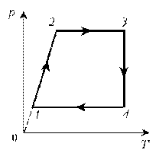
2. Изобразите цикл постоянной массы идеального газа на диаграммах р, T; р, V.
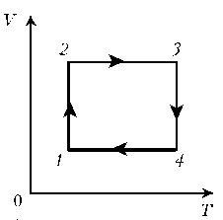
3. Как менялась плотность постоянной массы идеального газа при переходе 1–2?
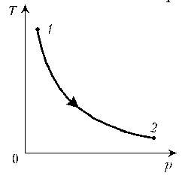
4. Изобразите цикл постоянной массы идеального газа на диаграммах р, V и р, T.
